 Roveňský poločas č. 3 /2010
Vydává TJ Sokol Roveň
Rok 2010: 80. výročí od založení oddílu kopané a 40 let od znovuobnovení činnosti!

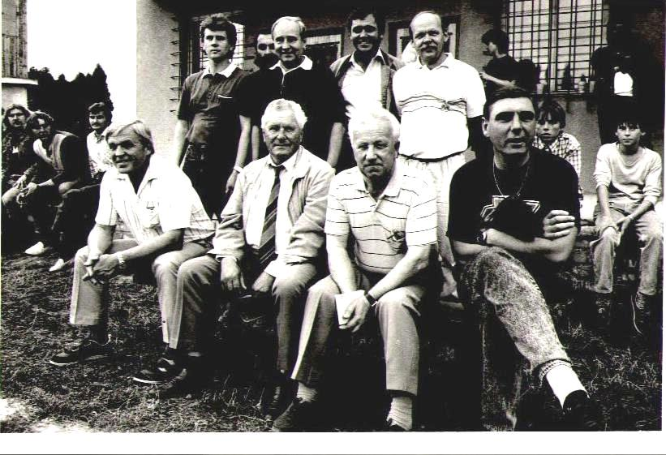
S internacionály SK Slavia Praha přijel do Rovně v roce 1990 i slavný Pepi Bican, Slavia vyhrála 9:1 !
Josef „Pepi“ Bican (25. září 1913 – 12. prosince 2001) byl slavný česko-rakouský fotbalista, trenér a podle některých nejlepší hráč, který kdy hrál českou nejvyšší soutěž. Vstřelil 644 ligových branek a je členem klubu ligových kanonýrů (držitel odznaku číslo 1). Většinu své kariéry působil ve Slavii Praha.

25. dubna 2010
17:00 hodin
TJ Sokol Roveň B – SK Popkovice
IV. třída -Holicko
Fotbalové hřiště za Sokolovnou v Dolní Rovni

Úvodní slovo:

Dovolte dnes pár úvodních vět k historii sportu v Rovni, která se datuje od roku 1922. U zrodu tělovýchovného hnutí stál dle dřívějších pamětníků MUDr. Kolář a František Udržal. Díky ministerskému předsedovi Františku Udržalovi, který byl zároveň svého času starostou Sokola v Rovni byla v roce 1932 slavnostně otevřena jedna z nejkrásnějších sokoloven té doby, kterou projektoval stejný architekt jako Tyršův dům v Praze. V letech 1925 -1930 působil v Rovni oddíl házené. V roce 1930 byl založen fotbalový oddíl, jehož zakladatelem byl pan František Horák. Oddíl vyvíjel činnost do roku 1939. V letech 1939 –1967 se hrála v Rovni česká (dnes národní) házená. Místní Sokol působil svého času úspěšně v I. celorepublikové lize, za svými soupeři jezdil po celých Čechách i Moravě. Mezi nejlepší hráče patřil např. p. Miroslav Hemerka a František Pýcha, který v letech 1951 - 1952 hrál „českou“ za mužstva ATK a ÚDA Praha (předchůdci Dukly Praha). Pravidelně byl zván do repre výběrů k prestižním zápasům Čech a Moravy.

Novodobé dějiny fotbalu v Rovni sahají do roku 1970, kdy bylo postupně probouzeno fotbalové dění v obci. První soutěžní sezónou byl ročník 1970/1971. Jedním z hlavních znovuzakladatelů fotbalu v Rovni byl pan Miroslav Hemerka, který i na úkor své rodiny věnoval obrovskou porci svého času ve prospěch rozvoje sportu v Rovni, při budování nového hřiště i provozování Sokolovny. První domácí zápasy se hrály na hřišti v Litětinách K prvnímu mistrovskému zápasu Sokola Roveň v té době nastoupili J.Kaplan, F.Mikuláš, O.Hejl, P.Plecháček, J.Kučera, K.Kučera, J.Shejbal, E.Čermák, P.Malý, L.Udržal, V.Cidlinský, M.Matoušek, J.Drábek, K.Shejbal, J.Kohoutek, F.Třasák a J.Pultar. Zápas se hrál ve Chvojenci s porážkou 1:4, jedinou branku vstřelil tehdy ještě devatenáctiletý mladík, František Mikuláš, o kterém se dále dozvíte více informací..
Pokračování příště

Výsledky posledních mistrovských zápasů :

Sokol Roveň A - TJ Zdechovice 4:2 (3:1), branky: 18. a 76. Machatý, 13. Melc, 43. Mládek – 6. Smolík, 68. Franc. Rozhodčí: D. Strnad. ŽK 2:1. Diváků: 70. Poločas: 3:1. Roveň: Baláš - Mládek, Král D., Mikuláš, Koláček M. - Šišán, Vach, Kaplan L., Pachovský - Melc, Machatý. Střídali: Kašpar A., Koláček O., Roček J.

Rubrika : Co vy dnes na to, pane ……….. ?

Poprvé jsme požádali o krátké zhodnocení zápasu jednoho z pravidelných roveňských diváků. Tentokrát jím byl pan Vladimír Mikan z Horní Rovně, bývalý hráč Sokola Roveň, který odehrál za muže Sokola 69 zápasů, vstřelil 14 branek a při 6 asistoval. Byl však především jedním ze strůjců historického působení dorostu v krajské I.A třídě v letech 1975 - 1978. Takže se ptáme, co Vy dnes na to, pane Mikan ?
V.Mikan : „ Dnešním vítězstvím považuji Sokol Roveň za zachráněný v soutěži pro tento soutěžní ročník. Soupeř přijel proti podzimu výrazně oslaben (pozn. : např. o Ročína a V. Englicha) a pouze s deseti hráči, tudíž měl odjet s pořádnou nakládačkou. Naše mužstvo má dnes tři body, ale z předvedené hry, především v druhém poločase bohužel bolely oči ! Takže pozor ! Co letos stačí, se štěstím se vyhrává, nemusí stačit příští rok. Svůj den dnes neměl David Král, který měl výrazný podíl na vedoucí brance hostí, na druhém gólu se zase podepsal Ondra Mikuláš. Některé kombinace, např. v podání dvojice Melc - Machatý byly sice parádní, ale celkově mám dojem, že hře našeho mužstva chyběla šťáva a hře stále schází systém. Daleko více jsem očekával od zkušeného Miloše Pachovského. Nechci nikomu radit, ale docela bych si právě Miloše dokázal představit jako dirigenta ze zadních řad.“

Čelo tabulky OP po tomto zápase:

1.FK Pardubice"C" 17 12 3 2 80:21 39
2.Řečany 17 11 4 2 30:16 37
3.Chvojenec 17 10 2 5 57: 25 32
4.Roveň 17 9 4 4 37: 35 31
5.Choltice 17 7 6 4 37: 27 27
6.Pardubičky 17 6 6 5 39: 30 24

Dnes ve stejnou hodinu hraje Sokol Roveň A v Lipolticích, které v minulém kole prohrály s vedoucím „Celticem“ (zažitá přezdívka pro FK Pce C) vysoko 9:0 ! Lipoltice jsou na předposledním místě tabulky se ziskem 13 bodů, takže kluci by měli nějaký ten bod z drsného kouta okresu přivézt !

Spartak Sezemice „B“ - Sokol Roveň „B“ 2:0 (0:0) Roveň : Kopřiva - Bečvář, Horák, Šretr, Kaplan J. - Motyčka Zd. Motyčka P., Pýcha, Prokeš, Cimfl - Motyčka J. Střídali: Shejbal P, Král R.
Vyrovnaný první poločas, ve druhém byli domácí fotbalově údernější. První branka padla v 50. minutě, když domácí hráč obstřelil z trestného kopu naši zeď, Kopřiva u levé tyče neměl nárok. Rozhodnutí přišlo v 70. minutě. Nejprve naše zaváhání při zpětné rozehrávce, ztráta míče pomalejšího Horáka na stoperu, tomu ukázal záda daleko hbitější domácí veterán Jindra Brychta, který si sám ve vápně dokázal poradit a podél Kopřivy poslal do sítě svou pojistku na výsledek.
Dorost: Sokol Roveň - AFK Opatovice 0:3. Několik nevyužitých šancí (např. J. Ročka) a až příliš krutá prohra.
St.žáci: SK Řečany nad Labem - Sokol Roveň 7:2 B. 2x Bohatý. Jednoznačná záležitost pro urostlejší borce domácích.
Elévové : Moravany - Roveň 5 : 2 B: Toušek, Vojtíšek
FK Pardubice - Roveň 6 : 0
Roveň – AFK Horní Jelení 1 : 2 B: Janeček
Tabulka IV. třídy Holicko
 | # |  | Tým | Web |  | Z |  | V |  | R |  | P |  | Skóre |  | B |  | +/-
 | 1. |  | AFK SKP Pardubice | web > |  | 17 |  | 11 |  | 4 |  | 2 |  | 52:18 |  | 37 |  | 13
 | 2. |  | Spartak Sezemice B |  |  | 17 |  | 11 |  | 4 |  | 2 |  | 46:25 |  | 37 |  | 10
 | 3. |  | SK Mikulovice B |  |  | 17 |  | 12 |  | 1 |  | 4 |  | 42:24 |  | 37 |  | 10
 | 4. |  | Paramo Pardubice B |  |  | 17 |  | 11 |  | 3 |  | 3 |  | 48:28 |  | 36 |  | 9
 | 5. |  | Sokol Roveň B |  |  | 17 |  | 11 |  | 2 |  | 4 |  | 57:32 |  | 35 |  | 11
 | 6. |  | FK Pardubice 1899 |  |  | 17 |  | 10 |  | 3 |  | 4 |  | 68:21 |  | 33 |  | 9
 | 7. |  | Sokol Vsoké Chvojno | web > |  | 17 |  | 8 |  | 6 |  | 3 |  | 40:27 |  | 30 |  | 3
 | 8. |  | SK Popkovice |  |  | 17 |  | 7 |  | 2 |  | 8 |  | 42:36 |  | 23 |  | -4
 | 9. |  | Sokol Dříteč B | web > |  | 17 |  | 6 |  | 2 |  | 9 |  | 25:35 |  | 20 |  | -7
 | 10. |  | SK Dražkovice |  |  | 17 |  | 5 |  | 2 |  | 10 |  | 20:49 |  | 17 |  | -10
 | 11. |  | Sokol Býšť |  |  | 17 |  | 4 |  | 1 |  | 12 |  | 36:69 |  | 13 |  | -11
 | 12. |  | SK Starý Mateřov B | web > |  | 17 |  | 3 |  | 1 |  | 13 |  | 27:54 |  | 10 |  | -14
 | 13. |  | Sokol Staré Čivice B | web > |  | 17 |  | 2 |  | 3 |  | 12 |  | 14:60 |  | 9 |  | -15
 | 14. |  | Sokol Veliny |  |  | 17 |  | 1 |  | 0 |  | 16 |  | 23:62 |  | 3 |  | -21

Další fotbalový program mužstev Sokola Roveň

Muži A :. TJ Lipoltice - Sokol Roveň Ne 25.4. 17:00
SK Pardubičky - Sokol Roveň Ne 2.5. 17:00
Sokol Roveň - Paramo Pardubice So 8.5. 17:00
Muži B : SK - 1. FC Mikulovice „B“ - Sokol Roveň „B“ Ne 2.5. 17:00
Sokol Roveň „B“ - Paramo Pardubice „B“ Ne 9.5. 17:00
Dorost : SK Sparta Dašice - Sokol Roveň So 24.4. 14:00
Sokol Roveň - AFK Ostřešany So 1.5. 14:00
St. žáci : Sokol Roveň - 1. FC Body Bukovka So 24.4. 10:30
Sokol Staré Hradiště - Sokol Roveň Ne 2.5. 14:30
Elévové : Sokol Roveň - Spartak Sezemice Čt 29.4. 16:00

Vzájemný zápas hraný na podzim

SK Popkovice – Sokol Roveň „B“ 4:7 (2:2) 60 diváků, branky: Nevřala, Cibulka M., Vejdělek , Bahník - Prokeš 2, Šišán 2, Shejbal P., Motyčka P., Král D. Rozhodčí: Budínský; ŽK: Mašek , Turina – 0. Divoká přestřelka, domácí vedli již 2:0 a za tohoto stavu nedali penaltu….

Soupeř v minulém kole

SK Popovice – Staré Čívice „B“ 4 : 0 (2:0), Branky : Vejdělek a M. Cibulka po 2

Představujeme : ING. FRANTIŠEK MIKULÁŠ, nar. 1950

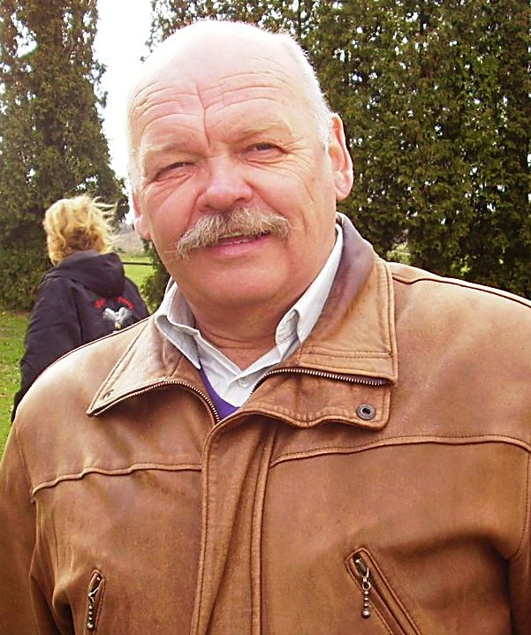
Letošní rok přináší řadu výročí, nejen sportovních, ale i osobních. Fotbalový oddíl Sokola slaví mj. v tomto roce čtyřicet let od svého znovuzrození. Je jen pár členů oddílu, kteří celých těchto čtyřicet let nepřetržitě pracovali, žili a dýchali pro úspěch Sokola Roveň. Ing. František M i k u l á š, pro kterého je i osobně letošní rok “kulatým“, je tou mimořádnou osobností, která zaslouží obdiv a uznání nás všech. Od prvopočátku byl aktivním hráčem, v barvách Sokola sehrál 482 zápasů, ve kterých vstřelil 28 branek a na 51 brankách se podílel svou asistencí. Vstřelil první branku Sokola Roveň v novodobé historii Sokola (viz. úvodní slovo výše), vstřelil i jediný gól Sokola Roveň v zápase s Amforou Praha (1999, výsledek 1:3), v jejíž brance stál Martin Michal (manžel Heleny Vondráčkové). Po skončení aktivní činnosti působil ve funkci předsedy oddílu kopané, ve funkci předsedy a starosty celé TJ Sokol Roveň, pracoval jako trenér u všech věkových kategorií, tj. u žáků, mužů i dorostu ! Dosavadním sportovním vrcholem pro muže Sokola byl fotbalový okresní přebor. Ten si „náš“ Franta okusil jako aktivní hráč a do okresního přeboru dovedl muže Sokola i jako trenér. Na fotbalový pažit přivedl i oba své syny, když mladší Ondra patří stále k základním pilířům mužstva. Ve stejném duchu vychovává i svého vnuka Adámka.
Nyní již pár dotazů na někdy vyzdvihovaného, ale někdy možná i zatracovaného trenéra, o kterém lze bez nadsázky říci, že se nesmazatelně zapsal do historie Sokola v Rovni, stejně tak jako již nežijící pan Miroslav Hemerka.
Franto, můžeš upřesnit časová období Tvé hráčské i funkcionářské kariéry?
Začal jsem hrát za Sokol Roveň ve svých 20 letech, v roce znovuzaložení fotbalového oddílu. První zápas ve Chvojenci mi přinesl první úspěch v podobě vstřelené branky, která je historicky první Sokola Roveň. Svou hráčskou kariéru jsem ukončil v 37 letech. Trénovat jsem začal ve 33 letech žáčky. Po většinu hráčské kariéry jsem působil i funkcionářsky, což trvá dodnes.
Můžeš prozradit, se kterými spoluhráči sis nejlépe rozuměl na hřišti, na kterého svého trenéra nezapomeneš?
Hrál jsem s mnoha spoluhráči, s kterými se mi hrálo dobře. Nejlépe snad s Bohoušem Kučerou a Karlem Valentou. Na všechny trenéry vzpomínám s úctou. Nezapomenu na svého prvního trenéra p. Novotného, nejvíce mi dal, si myslím, p. Milan Čada.
Tvoje práce pro Sokol, to jsou tisíce hodin, které jsi dobrovolně a bezplatně věnoval ve prospěch rozvoje sportu v Rovni, určitě i na úkor své rodiny. Můžeš říci co Ti osobně tato činnost přinášela a přináší, zda někdy nelituješ toho, že jsi mohl tento čas prožít a využít jinak?
Samozřejmě, že každý čas lze využít jinak. Práce pro sport a mládež mi přináší, i přes své problémy, odreagování a rozptýlení a zároveň mi ve svých pocitech oddaluje přicházející stáří. Nemyslím, že bych této činnosti výrazně litoval.
Uveď, co Tebe v roli trenéra nejvíce potěšilo, jmenuj hráče, se kterými se Ti nejlépe pracovalo, resp. stále pracuje.
Jednoznačně to byla cesta do okresního přeboru. Mužstvo jsem převzal v situaci, kdy hrálo IV. Třídu. V té době několik dorostenců (Kopa, O.Mikuláš, Prokeš) hrálo dorosteneckou soutěž za Holice. Tyto hráče jsem stáhl, spolu s nimi přišli M.Šretr, M.Blaho. Uvedení hráči společně se stávajícími (Štěnička, M.Machatý, P. Růžička, Pachovský, M. Kašpar, J. Růžička, P. Schejbal, Melc, Herbst, Král R., Nadrchal, Horák Z., Schmeiser, Motyčka Z., Svoboda D., Jirout M., R.Vinař, Šretr K., Smítal a dalšími ) vyhráli IV. třídu, následný rok III. třídu (2000/2001), a dva roky hráli okresní přebor. Na spolupráci s trénovanými hráči si nemohu stěžovat, ke každému je třeba si ale najít samostatnou cestu.
Současný kádr prvního mužstva, které je vždy výkladní skříní oddílu, má dle názoru mnoha lidí kvalitu na to, aby posunul roveňský fotbal do I.B třídy. Můžeš uvést svůj názor, co je pro to třeba udělat, co k tomu ještě chybí ?
Myslím, že současný kádr má skutečně na to, aby I.B. třídu hrál. Je dobře poskládán věkově. Navíc se tlačí do kádru dorostenci. Dle mého názoru, se musí zvýšit trénovanost.
Chceš touto formou něco vzkázat či popřát hráčům, divákům, nebo třeba i vlastní rodině?
Chci popřát hráčům všech věkových kategorií, aby se jim ve svém sportu dařilo, vyhýbalo se jim zranění a měli ze své činnosti radost. Divákům přeji dobré sportovní zážitky a apeluji na toleranci, pokud se zrovna družstvům nebude dařit. Vlastní rodina to snad se mnou po těch letech již nějak vydrží.
Děkujeme Ti za zodpovězení výše uvedených dotazů. Přejeme Tobě i celé Tvé rodině pevné zdraví i to, aby Tě fotbal stále naplňoval a přinášel jen a jen samou radost.

Zajímavosti

1.kolo Českého poháru – středa 12.5.2010 v 17hod : Sokol KROUNA – TJ Sokol Roveň

POZOR !!!! : Vedení TJ Sokol Roveň uvažuje o objednání autobusu na tento vyjímečný zápas. Byl by zájem i z řad Vás, diváků, ochotných na dopravu přispět částkou cca 30-50,-Kč (příp. odjezd v 15 hod.) ? Případní zájemci – hlaste se, pokud možno již dnes u Pavla Herbsta ve stánku občerstvení nebo u Ing. Milana Cimfla !!!!!!

Opakovaná výzva

TJ Sokol Roveň stále hledá vhodného zájemce, který by kompletně zajistil provozování rozhlasu při mistrovských zápasech A mužstva mužů, případně i ostatních mužstev (hudba, komentář, zajímavosti z fotbalového dění). Dále i pravidelného „zpravodaje“, který by zpracoval stručné referáty ze zápasů Sokola Roveň a pravidelně zajistil náplň klubové skříňky i nástěnky v restauraci „Za Sokolovnou“. Případně i aktualizaci a náplň internetových stránek našeho oddílu! Zájemci hlaste se u členů výboru, buď u Ing.Milana Cimfla nebo u Pavla Herbsta.

